仪器名称 | 太阳能测试系统 | 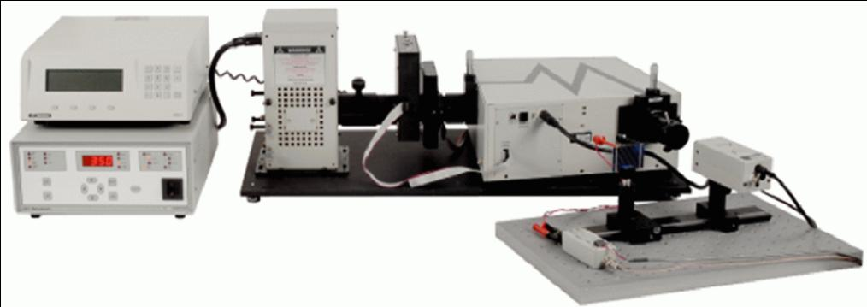
型号 | IPCE-QE
生产厂家 | 美国Newport公司
购买时间 | 2012.01
仪器介绍 | 系统可以全面测试不同材料的外量子效率等参数，具有高稳定性，高重复性，高可靠性，单色光耦合输出效率高等优点。
主要附件 | 全光谱氙灯光源
技术参数 | 1. 测试波段：200-1800 纳米；  2. 波长分辨率：最小0.15 纳米。
技术特点 | 系统配有简易的偏压光源，用于测试慢反应电池或快反应电池在不同光强下的外量子等。用户可自行设置波长间隔。
应用范围 | 可以单个波长测试，也可以全波段扫描测试；可以交流测试，也可以直流测试。
应用实例 | 全面的测试不同材料的外量子效率。
样品要求 | 封装好的太阳能电池
存放地点 | 第二实验楼210
联系人 | 孙琼
联系电话 | 18253216579

